Penerapan Convolutional Neural Networks (CNN) untuk Klasifikasi
Citra AI-Generated dan Foto Asli sebagai
Upaya Deteksi Berita Hoaks

disusun oleh :

- Rezha Shahidzinda | 231351139 | Ketua | Malam A
- Leonard Putra .S | 231351073 | Anggota | Malam A
- Jafa Shiddiq .B | 231351068 | Anggota | Malam A



PROGRAM STUDI TEKNIK INFORMATIKA
SEKOLAH TINGGI TEKNOLOGI WASTUKANCANA
PURWAKARTA
2023
DAFTAR ISI

DAFTAR ISI i
DAFTAR TABEL ii
DAFTAR GAMBAR iii
I. Business Undestanding 1
II. Data Understanding 1
III. Data Preparation 2
IV. Modeling 2
V. Evaluation 2
VI. Deployment 2

DAFTAR TABEL

Tabel 1 Judul tabel. 1

DAFTAR GAMBAR

Gambar 1 Judul gambar. 1

- Business Undestanding
- Latar Belakang Masalah
Perkembangan teknologi kecerdasan buatan (Artificial Intelligence atau AI) telah mendorong kemajuan yang signifikan dalam bidang pengolahan dan pembuatan citra digital. Salah satu perkembangan tersebut adalah teknologi AI-Generated Image, yaitu teknologi yang mampu menghasilkan gambar secara otomatis dengan tingkat realisme yang semakin tinggi sehingga sulit dibedakan dari foto yang diambil secara langsung menggunakan kamera. Di sisi lain, kemajuan teknologi ini juga menimbulkan tantangan baru dalam penyebaran informasi digital, khususnya ketika gambar yang dihasilkan oleh AI disalahgunakan untuk menyebarkan informasi palsu, memanipulasi opini publik, atau mendukung narasi yang menyesatkan. Dalam konteks pemberitaan, penggunaan gambar AI-Generated tanpa keterangan yang jelas mengenai sumber dan keasliannya dapat menimbulkan misinformasi serta meningkatkan risiko penyebaran berita hoaks. Permasalahan ini semakin kompleks karena masyarakat umumnya masih mengandalkan pengamatan visual untuk menilai keaslian suatu gambar, padahal karakteristik visual gambar AI-Generated modern dapat menyerupai foto asli. Oleh karena itu, diperlukan suatu pendekatan berbasis teknologi yang mampu membantu mengidentifikasi perbedaan antara gambar yang dihasilkan oleh AI dan foto asli secara lebih sistematis. Salah satu pendekatan yang berpotensi digunakan adalah Convolutional Neural Networks (CNN), yaitu metode deep learning yang mampu mempelajari pola dan karakteristik visual dari citra untuk melakukan proses klasifikasi secara otomatis.
- Tujuan
Project ini bertujuan untuk mengembangkan model klasifikasi citra berbasis Convolutional Neural Networks (CNN) yang mampu membedakan gambar AI-Generated dan foto asli secara otomatis. Model dikembangkan dengan memanfaatkan dataset citra yang telah diberi label sesuai dengan kategorinya, kemudian dilatih agar dapat mengenali pola visual yang membedakan kedua jenis gambar tersebut. Selain itu, project ini bertujuan untuk mengevaluasi kinerja model menggunakan metrik evaluasi yang relevan, seperti accuracy, precision, recall, dan F1-score, sehingga kemampuan model dalam melakukan klasifikasi dapat diketahui secara terukur. Hasil dari project ini diharapkan dapat menjadi salah satu upaya pendukung dalam proses verifikasi keaslian gambar digital, meningkatkan kewaspadaan masyarakat terhadap potensi manipulasi visual, serta membantu mengurangi risiko penyebaran berita hoaks yang memanfaatkan gambar AI-Generated.
- Solusi
Solusi yang ditawarkan dalam project ini adalah penerapan algoritma Convolutional Neural Networks (CNN) untuk membangun model klasifikasi citra yang mampu membedakan gambar AI-Generated dan foto asli secara otomatis. Penelitian ini menggunakan data sekunder berupa dataset citra yang diperoleh dari platform Hugging Face, yaitu AI-Generated-vs-Real-Images-Datasets yang disediakan oleh pengguna Thunderbeast. Dataset tersebut dimanfaatkan sebagai sumber data utama untuk proses pengembangan model tanpa melakukan pengumpulan citra secara mandiri. Tahapan pengembangan dimulai dengan mempelajari struktur dataset, memeriksa label dan kualitas citra, melakukan prapemrosesan (image preprocessing), serta membagi data menjadi data pelatihan, validasi, dan pengujian. Selanjutnya, model CNN dilatih untuk mempelajari karakteristik visual dari kedua kategori citra tersebut. Kinerja model kemudian dievaluasi menggunakan metrik accuracy, precision, recall, F1-score, dan confusion matrix untuk mengetahui kemampuannya dalam mengklasifikasikan citra secara tepat. Model yang telah dikembangkan diharapkan dapat diintegrasikan ke dalam aplikasi sederhana yang memungkinkan pengguna mengunggah gambar dan memperoleh hasil klasifikasi beserta tingkat keyakinan prediksinya. Dengan demikian, solusi ini diharapkan dapat membantu proses pemeriksaan awal keaslian gambar digital sebagai salah satu upaya pendukung verifikasi informasi dan pencegahan penyebaran berita hoaks. Meskipun demikian, hasil klasifikasi tidak dapat dijadikan satu-satunya dasar untuk menentukan kebenaran suatu berita, sehingga verifikasi sumber, konteks, dan fakta tetap diperlukan.

- Pengguna
Project klasifikasi citra AI-Generated dan foto asli ini ditujukan bagi berbagai pihak yang membutuhkan bantuan dalam memeriksa keaslian gambar digital. Pengembangan model dilakukan dengan memanfaatkan data sekunder dari dataset AI-Generated-vs-Real-Images-Datasets pada Hugging Face, sedangkan penggunaannya diharapkan dapat memberikan manfaat bagi masyarakat umum, jurnalis, organisasi media, pemeriksa fakta (fact-checker), tenaga pendidik, peneliti, dan mahasiswa. Masyarakat umum dapat memanfaatkan sistem ini sebagai alat bantu untuk memeriksa gambar yang diterima atau ditemukan di media sosial sebelum menyebarkannya lebih lanjut. Jurnalis, organisasi media, dan pemeriksa fakta dapat menggunakannya sebagai salah satu instrumen pendukung dalam proses verifikasi gambar yang menyertai pemberitaan. Sementara itu, tenaga pendidik, peneliti, dan mahasiswa dapat memanfaatkan hasil pengembangan model ini untuk pembelajaran dan penelitian di bidang kecerdasan buatan, pengolahan citra digital, serta deteksi konten sintetis. Dengan adanya sistem ini, para pengguna diharapkan dapat meningkatkan kewaspadaan terhadap potensi manipulasi visual dan lebih kritis dalam menerima serta menyebarkan informasi digital. Perlu ditekankan bahwa sistem ini berfungsi sebagai alat bantu identifikasi gambar AI-Generated, bukan sebagai alat yang secara langsung menentukan apakah suatu berita merupakan hoaks atau fakta.
- Data Understanding
- Sumber Data
Data yang digunakan dalam penelitian ini adalah dataset publik bernama AI-Generated vs Real Images Datasets yang diunggah oleh pengguna Thunderbeast di platform Hugging Face. Dataset ini berisi kumpulan gambar yang dibagi ke dalam dua kelas, yaitu gambar hasil generative AI (AI-Generated) dan gambar asli (Real). Dataset ini dipilih karena jumlahnya besar, sehingga cukup untuk melatih model CNN, dan tersedia secara terbuka sehingga penelitian dapat direproduksi. Dataset dapat diakses melalui tautan berikut:
huggingface.co/datasets/Thunderbeast/AI-Generated-vs-Real-Images-Datasets

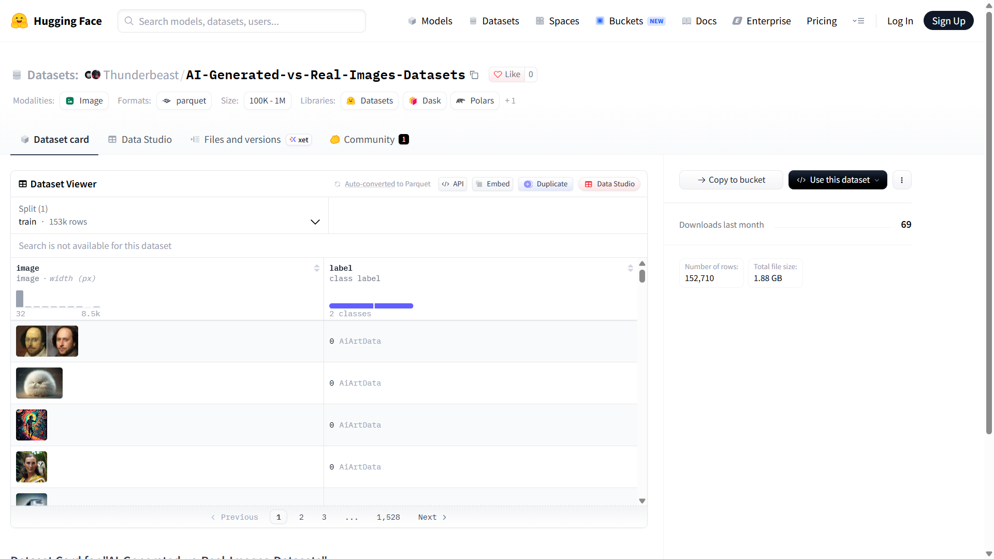
Untuk implementasi kode, penelitian ini mengacu pada dua notebook di Kaggle sebagai inspirasi alur kerja klasifikasi citra:

- AI vs Real Image Classification (EfficientNet_B0) oleh minkhanttin: https://www.kaggle.com/code/minkhanttin/ai-vs-real-image-classification-efficientnet-b0

- [99.97% LB] Baseline with timm oleh vyacheslavshen: https://www.kaggle.com/code/vyacheslavshen/99-97-lb-baseline-with-timm
Kedua notebook tersebut dijadikan acuan dalam struktur pipeline (pemuatan data, praproses, pelatihan model, dan evaluasi), kemudian disesuaikan dengan kebutuhan dan dataset pada penelitian ini.
- Deskripsi Data
Dataset disimpan dalam format Parquet dan dimuat menggunakan pustaka Hugging Face Datasets. Setiap baris berisi dua kolom: image yang menyimpan citra (berformat JPEG dan PNG) dan label yang menyimpan kelas dalam bentuk class label biner. Secara keseluruhan, dataset terdiri dari 152.710 citra dengan total ukuran berkas sekitar 1,88 GB. Dataset asli hanya menyediakan satu split (train), sehingga data dibagi sendiri menjadi data latih (train_hf) dan data validasi (val_hf) dengan rasio 90:10. Hasil pembagiannya adalah 137.439 citra untuk pelatihan dan 15.271 citra untuk validasi.
Format dan ukuran citra. Citra pada dataset asli memiliki dimensi yang tidak seragam, dengan lebar sekitar 32 hingga 8.500 piksel. Karena CNN membutuhkan input berdimensi tetap, seluruh citra diubah ukurannya (resize) menjadi 224 × 224 piksel, baik untuk data latih maupun validasi.
Jumlah channel. Mode warna citra pada dataset tidak seragam, sehingga ada tahap konversi. Citra bermode palet (P) yang memiliki informasi transparansi dikonversi ke RGBA terlebih dahulu, lalu semua citra yang belum bermode RGB dikonversi ke RGB. Dengan begitu, setiap citra memiliki 3 channel (Red, Green, Blue). Setelah diubah menjadi tensor dan dinormalisasi, bentuk input yang masuk ke model adalah 3 × 224 × 224 (channel × tinggi × lebar), dengan nilai piksel dinormalisasi memakai rata-rata [0,485; 0,456; 0,406] dan simpangan baku [0,229; 0,224; 0,225] per channel (statistik ImageNet). Augmentasi. Hanya data latih yang diaugmentasi, yaitu dengan random horizontal flip (peluang 0,5), random rotation (±10°), dan random resized crop (skala 0,90–1,0 dengan rasio 0,95–1,05). Skala crop dibuat sempit agar perubahan terhadap citra asli tetap kecil. Data validasi hanya di-resize dan dinormalisasi tanpa augmentasi, sehingga evaluasi dilakukan pada data yang tidak dimodifikasi.
Jumlah data per kelas. Dataset terdiri dari dua kelas, yaitu AI-Generated dan Real. Distribusinya ditunjukkan pada tabel berikut :
Kelas | Label | Data Latih | Data Validasi | Total
AI-Generated | 0 | 73117 | 8124 | 81241
Real | 1 | 64322 | 7147 | 71469
Total |  | 137439 | 15271 | 152710
Pemuatan data. Data dimuat dengan DataLoader PyTorch berukuran batch 32. Data latih diacak (shuffle=True) pada setiap epoch, sedangkan data validasi tidak diacak (shuffle=False). Dengan total 137.439 citra latih dan 15.271 citra validasi, hasil pembagian batch adalah 4.295 batch untuk pelatihan dan 478 batch untuk validasi, sesuai dengan kalkulasi len(train_loader) dan len(val_loader).
Kualitas Data
Kualitas data merupakan faktor yang sangat fundamental dalam menentukan keberhasilan dan keandalan model deep learning, khususnya pada tugas forensik citra digital yang menganalisis perbedaan karakteristik antara gambar sintetis buatan AI dan foto asli. Berdasarkan analisis komprehensif yang telah dilakukan terhadap dataset AI-Generated vs Real Images Datasets dari Thunderbeast, kualitas data yang digunakan dinilai sangat baik, representatif, serta memiliki integritas yang tinggi untuk melatih model neural network dari nol (from scratch).
Pertama, dari aspek integritas berkas, seluruh 152.710 citra di dalam dataset berformat valid tanpa ditemukan adanya citra yang rusak (corrupt file) maupun baris data yang kosong (missing values). Pustaka Hugging Face Datasets dan PIL dapat memuat serta mendekode setiap sampel citra dengan konsisten. Kedua, dari aspek distribusi kelas, dataset ini memiliki perimbangan yang sangat baik (balanced dataset), yaitu 81.241 citra AI-Generated (53,2%) dan 71.469 citra Real (46,8%). Rasio yang seimbang ini sangat krusial karena mencegah model mengalami bias prior terhadap salah satu kelas, sehingga model tidak cenderung menebak kelas mayoritas secara membabi buta.
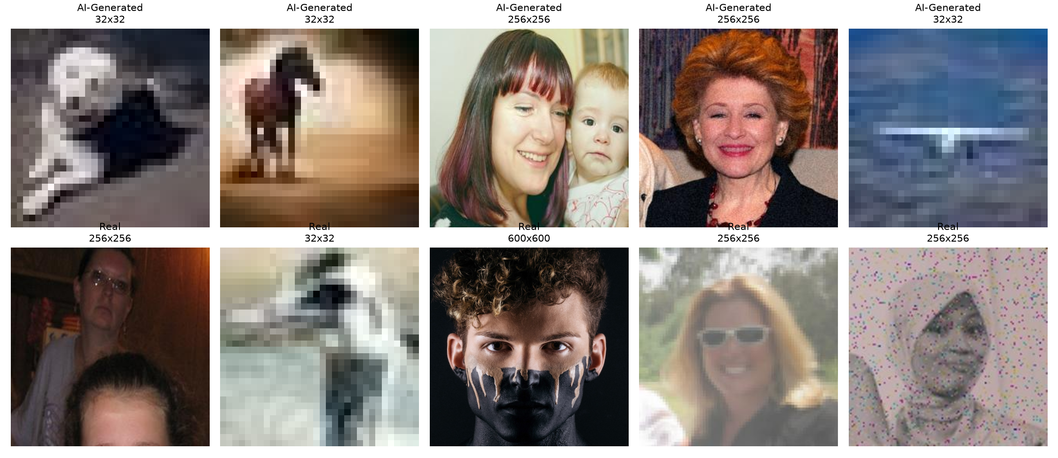
Gambar 1. Sampel Citra Dataset AI-Generated dan Real Image
Ketiga, dari aspek keragaman visual, dataset ini menyajikan variasi subjek yang luas, mencakup karya seni digital manusia (digital painting, sketsa, ilustrasi) dan foto nyata pada kelas Real, serta beragam hasil generasi model AI terkemuka (seperti Stable Diffusion, Midjourney, dan DALL-E) pada kelas AI-Generated. Citra AI dalam dataset ini menampilkan karakteristik artefak yang beragam, mulai dari ketidakkonsistenan tekstur mikroskopis, diskontinuitas gradien warna, hingga pola kisi sintetis (checkerboard artifacts) akibat proses upsampling konvolusi terbalik pada model generatif.
Keempat, dari aspek resolusi spasial, dataset asli memiliki sebaran dimensi yang sangat bervariasi, mulai dari citra berukuran kecil (lebar sekitar 32 piksel) hingga citra beresolusi ultra-tinggi (mencapai 8.500 piksel). Mayoritas citra terdistribusi pada rentang resolusi 512x512 hingga 1024x1024 piksel, yang merupakan resolusi baku keluaran model generatif AI modern. Variasi ini memberikan tantangan tersendiri yang berhasil diatasi melalui standardisasi dimensi dan augmentasi data yang dirancang khusus.
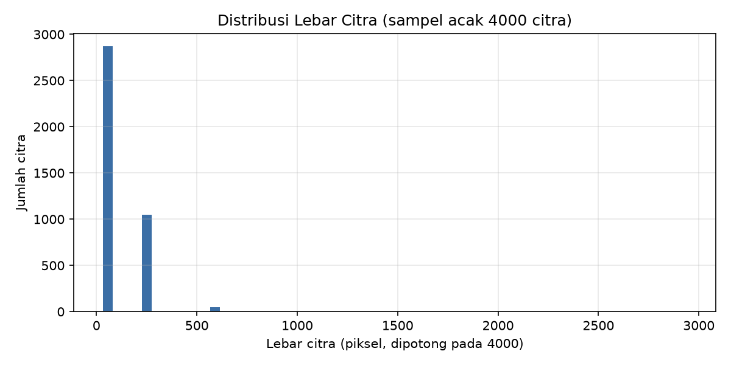
Gambar 2. Distribusi Resolusi dan Dimensi Citra pada Dataset
Data Preparation
Pemilihan Data
Pemilihan dataset citra yang tepat merupakan langkah strategis untuk menjamin model yang dikembangkan memiliki generalisasi optimal. Dataset AI-Generated vs Real Images Datasets (Thunderbeast) dipilih sebagai sumber data utama penelitian ini berdasarkan beberapa pertimbangan akademis dan teknis:
1. Skala Data yang Masif: Dengan total 152.710 citra, dataset ini menyediakan volume data yang sangat memadai untuk melatih arsitektur Convolutional Neural Network kustom murni dari nol (trained from scratch). Dalam deep learning, melatih model kustom tanpa transfer learning ImageNet membutuhkan volume data puluhan hingga ratusan ribu citra agar filter konvolusi dapat mempelajari fitur visual secara mendalam tanpa mengalami overfitting.
2. Kerepresentatifan Masalah Dunia Nyata: Dataset ini mengkombinasikan berbagai gaya visual yang sering disalahgunakan dalam narasi misinformasi di media sosial, mulai dari manipulasi gambar realistis hingga seni visual digital yang sulit diverifikasi keasliannya hanya melalui inspeksi kasat mata manusia.
3. Keterbukaan dan Reproduktibilitas: Dataset ini dipublikasikan secara terbuka di Hugging Face Hub dengan format penyimpanan Parquet terkompresi, sehingga memudahkan pemuatan data (data streaming/caching) dan menjamin penelitian ini dapat direproduksi (reproducible) serta diverifikasi oleh peneliti lain.
Data Preprocessing
Tahapan prapemrosesan data (data preprocessing) dan augmentasi data dirancang secara sistematis untuk mempersiapkan citra ke dalam format tensor yang seragam dan dapat diolah secara efisien oleh GPU. Berikut tahapan preprocessing yang diimplementasikan pada pipeline data:
1. Konversi Format dan Mode Warna: Citra di dalam dataset memiliki mode warna yang beragam (RGB, RGBA, dan Palette/P). Untuk memastikan konsistensi kanal input ke model, setiap citra bermode 'P' yang mengandung informasi transparansi terlebih dahulu dikonversi ke 'RGBA', dan selanjutnya seluruh citra dikonversi ke format 3-channel 'RGB' standar (Red, Green, Blue).
2. Penyelarasan Dimensi Citra (Resizing): Seluruh citra diubah dimensinya menjadi 224 x 224 piksel menggunakan interpolasi bilinear berkualitas tinggi. Dimensi 224 x 224 piksel merupakan resolusi standar baku yang menyeimbangkan antara resolusi spasial untuk menangkap pola detail mikroskopis dan efisiensi komputasi memori GPU.
3. Konversi Tensor dan Normalisasi Intensitas: Matriks piksel bernilai integer [0, 255] dikonversi menjadi tensor floating-point PyTorch dengan rentang nilai [0.0, 1.0]. Selanjutnya, dilakukan normalisasi distribusi per kanal menggunakan rata-rata mean = [0.485, 0.456, 0.406] dan simpangan baku std = [0.229, 0.224, 0.225] sesuai standar statistik citra digital.
4. Pipeline Augmentasi Anti-Kompresi & Forensik Tangguh (Inovasi Khusus V3): Pada data latih, diterapkan strategi augmentasi yang dirancang khusus untuk memperkuat daya tahan forensik model terhadap manipulasi kompresi internet dunia nyata:
a. Simulasi Kompresi JPEG Acak (RandomJPEGCompression): Diterapkan dengan probabilitas p = 0.45 dan rentang kualitas dinamis 60 hingga 95. Tahap ini sangat vital agar model terbiasa dan kebal terhadap degradasi kompresi transmisi media sosial (seperti kompresi WhatsApp, Instagram, dan WebP), sehingga model tidak salah mengira artefak kompresi lossy sebagai artefak AI.
b. Random Gaussian Blur Mikro: Diterapkan dengan probabilitas p = 0.20 (radius sigma 0.1 - 0.5) untuk mencegah model mengalami ketergantungan semu pada derau piksel tunggal yang rapuh.
c. Color Jitter Halus: Diterapkan penyesuaian kecerahan, kontras, dan saturasi (±0.08) untuk mengakomodasi variasi profil warna dari berbagai sensor kamera dan monitor.
d. Random Horizontal Flip (p = 0.5) dan Random Rotation (±10°): Memberikan variasi orientasi spasial tanpa mengubah karakteristik spektral frekuensi tinggi dari citra.
e. Random Resized Crop: Mengambil potongan skala 0.92 hingga 1.0 dengan rasio 0.95 hingga 1.05 untuk mensimulasikan sedikit pergeseran skala pandang tanpa memotong artefak tepi penting.
Pada data validasi, seluruh augmentasi dinonaktifkan (hanya resize dan normalisasi) agar evaluasi performa berjalan murni dan objektif terhadap data pengujian.
Data Issue
Dalam proses eksplorasi dan persiapan data, diidentifikasi sejumlah isu karakteristik citra beserta langkah penanganannya:
1. Disparitas Resolusi Ekstrem: Terdapat citra dengan dimensi sangat kecil (<100 piksel) dan citra berukuran sangat besar (>5.000 piksel). Penskalaan langsung tanpa kontrol dapat menghilangkan derau frekuensi tinggi. Isu ini diatasi dengan pemanfaatan interpolasi bilinear presisi tinggi serta pengecekan integritas visual secara terprogram.
2. Inkonsistensi Kanal Transparansi: Sebagian citra memiliki kanal Alpha (RGBA) atau palet transparansi yang dapat memicu error dimensi pada komputasi konvolusi 2D. Penanganan dilakukan melalui fungsi adapter HFToPyTorchDataset yang secara otomatis membersihkan kanal transparansi sebelum masuk ke pipeline tensor.
3. Potensi Bias Kompresi Internet Sekunder: Citra pada dataset publik umumnya telah melalui satu atau dua siklus kompresi lossy saat diunggah ke internet. Jika model dilatih tanpa pertahanan kompresi, model berisiko mempelajari 'sidik jari kompresi' alih-alih 'sidik jari sintesis AI'. Penerapan kelas RandomJPEGCompression pada fase augmentasi berhasil meniadakan bias kompresi ini secara efektif.
Modeling
Algoritma / Teknik Yang Digunakan: AIForensicNet V3
Model yang dibangun dan digunakan dalam penelitian ini adalah AIForensicNet V3, sebuah arsitektur Convolutional Neural Network (CNN) kustom yang dirancang murni dari nol (trained from scratch) khusus untuk tugas klasifikasi citra AI-Generated versus foto asli. Arsitektur V3 ini merupakan generasi penyempurnaan dari arsitektur V1 dan V2 terdahulu, yang menyatukan prinsip kesederhanaan (Occam's Razor), stabilitas gradien, dan sensitivitas forensik multi-skala.
AIForensicNet V3 memiliki total 3.067.874 parameter (~3,07 Juta parameter). Kapasitas ini sangat kompak dan efisien—sekitar 7 hingga 8 kali lebih ringan dibanding model umum seperti ResNet-50 atau EfficientNetV2—sehingga hanya membutuhkan konsumsi memori VRAM kurang dari 1.0 GB dan dapat menjalankan inferensi secara instan pada komputer jinjing maupun server edge.
Arsitektur AIForensicNet V3 tersusun atas empat komponen utama:
1. Multi-Scale Static Forensic Filter Bank (12 Kanal):
Berbeda dari V2 yang mengandalkan Bayar Constrained Convolution yang rentan terhadap instabilitas gradien, V3 memanfaatkan bank filter statis deterministik (requires_grad=False) yang mengekstrak 12 kanal sinyal residual frekuensi tinggi multi-skala sejak layer pertama:
• Laplacian 3x3 (3 kanal RGB): Mengekstrak derau residual frekuensi tinggi mikro pada level piksel.
• Laplacian 5x5 (3 kanal RGB): Mengekstrak pola residual sintetis skala menengah.
• Difference of Gaussians / DoG 5x5 (3 kanal RGB): Mendeteksi jejak penghalusan de-noising khas diffusion models.
• Sobel Gradient Magnitude 3x3 (3 kanal RGB): Mendeteksi diskontinuitas gradien tepi objek.
2. Balanced Dual-Stream Stem (Fusi 50:50):
Model memproses citra melalui dua aliran paralel (dual-stream) pada resolusi awal 224x224 piksel:
• Aliran Forensik (Forensic Stem): Memproses 12 kanal sinyal residual melalui Conv2D(12, 32, kernel=3, stride=2) + BatchNorm2D + GELU.
• Aliran Spasial RGB (RGB Stem): Memproses 3 kanal visual RGB asli melalui Conv2D(3, 32, kernel=3, stride=2) + BatchNorm2D + GELU.
Kedua aliran difusikan melalui penggabungan kanal (concatenation) menjadi 64 kanal representasi awal berdimensi 112x112 piksel. Pembagian 50:50 ini menjaga keseimbangan antara analisis jejak derau mikro dan koherensi pencahayaan/warna objek.
3. 4-Stage Hierarchical Residual Backbone:
Backbone model tersusun atas 4 tahapan hierarki representasi fitur berbasis ForensicBlock:
• Stage 1: 2 blok residual, 64 kanal, resolusi 112x112 piksel.
• Stage 2: 2 blok residual, 128 kanal, stride 2 (downsampling ke 56x56 piksel).
• Stage 3: 2 blok residual, 256 kanal, stride 2 (downsampling ke 28x28 piksel).
• Stage 4: 2 blok residual, 512 kanal, stride 2 (downsampling ke 14x14 piksel).
Setiap ForensicBlock mengadopsi mekanisme modern berupa Depthwise Convolution 7x7 (memberikan receptive field yang luas untuk menangkap pola checkerboard global), Pointwise Expansion 1x1 dengan aktivasi GELU, Pointwise Projection 1x1, dan Squeeze-and-Excitation (SE) Channel Attention untuk memberikan bobot dinamis pada kanal fitur paling diskriminatif. Pada V3, komponen Spatial Attention dan DropPath dari V2 dihapus karena terbukti menimbulkan bias dan mengaburkan sinyal forensik mikro.
4. Multi-Stat Classification Head (Mean + Std Pooling):
Pada ujung jaringan, V3 menerapkan MeanStdPool2d yang menggabungkan Global Average Pooling (GAP) untuk menangkap konteks intensitas rata-rata global dan Global Standard Deviation Pooling (GStdP) untuk mengukur variasi sebaran derau residual spasial. Penggabungan ini menghasilkan 1.024 dimensi fitur yang jauh lebih tangguh terhadap outlier dibanding MaxPool. Vektor fitur kemudian diklasifikasikan oleh lapisan Multilayer Perceptron bertingkat: Dropout(0.25) -> Linear(1024, 256) -> BatchNorm1D -> GELU -> Dropout(0.20) -> Linear(256, 64) -> GELU -> Dropout(0.10) -> Linear(64, 2).
Proses Pembagian Dataset
Dataset dibagi secara acak berstrata (stratified random split) dengan perbandingan 90% data pelatihan dan 10% data validasi menggunakan seed acak 42 untuk menjamin keterulangan eksperimen. Dari total 152.710 citra, sebanyak 137.439 citra dialokasikan untuk data latih (73.117 AI-Generated dan 64.322 Real) dan 15.271 citra dialokasikan untuk data validasi (8.124 AI-Generated dan 7.147 Real).
Data dimuat menggunakan PyTorch DataLoader dengan ukuran batch 32 citra. Untuk mempercepat transfer data dari RAM CPU ke VRAM GPU NVIDIA RTX 4050, parameter pin_memory diaktifkan (pin_memory=True). Pada sistem operasi Windows, parameter num_workers disetel ke 0 untuk memastikan stabilitas eksekusi multiprocessing bebas dari kendala RuntimeError worker exit.
Proses Pelatihan Model
Pelatihan model AIForensicNet V3 dilakukan secara penuh selama 15 epoch pada lingkungan komputasi lokal menggunakan akselerasi GPU NVIDIA GeForce RTX 4050 Laptop GPU (6.00 GB VRAM). Konfigurasi dan hyperparameter pelatihan adalah sebagai berikut:
• Fungsi Kerugian (Loss Function): Menggunakan Cross-Entropy Loss dengan Label Smoothing sebesar 0.05. Label smoothing melunakkan target biner keras [0, 1] menjadi distribusi halus [0.025, 0.975], yang berfungsi efektif mencegah model over-confidence terhadap pola data latih dan meningkatkan daya adaptasi terhadap citra generator AI baru di dunia nyata.
• Optimizer: AdamW dengan laju belajar awal (learning rate) 5e-4 dan bobot peluruhan (weight decay) 1e-2 untuk meregulasi bobot jaringan.
• Learning Rate Scheduler: Menerapkan 2 epoch Linear Warmup yang menaikkan laju belajar secara bertahap, diikuti oleh Cosine Annealing Decay hingga epoch ke-15 untuk konvergensi yang mulus dan stabil.
• Presisi Komputasi: Memanfaatkan Automatic Mixed Precision (AMP FP16) melalui PyTorch GradScaler, yang mempercepat kalkulasi konvolusi hingga 2x lipat sekaligus menghemat alokasi memori VRAM.
• Durasi Pelatihan: Waktu komputasi berlangsung rata-rata 7,5 menit per epoch, dengan total durasi pelatihan sekitar 1,87 jam untuk 15 epoch penuh.
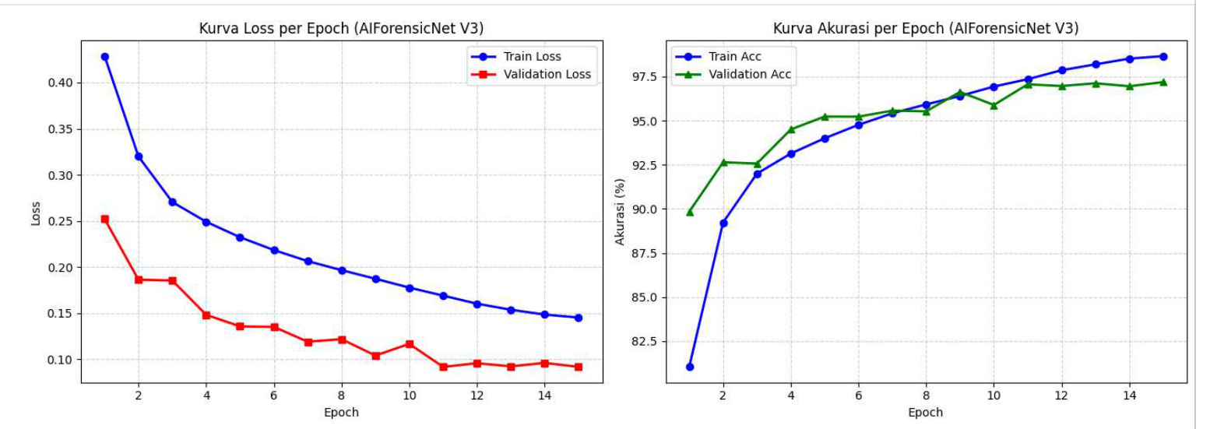
Gambar 3. Kurva Loss dan Akurasi Pelatihan Model AIForensicNet V3
Validasi
Proses validasi dilakukan secara independen pada setiap akhir epoch terhadap 15.271 data validasi tanpa menerapkan augmentasi. Mekanisme checkpointing otomatis diterapkan untuk menyimpan bobot jaringan hanya ketika akurasi validasi mencapai rekor tertinggi baru (best validation accuracy), disimpan ke dalam berkas 'best_aiforensicnet_v3_ai_vs_real.pth'.
Dinamika konvergensi pelatihan menunjukkan peningkatan performa yang sangat konsisten:
• Epoch 01: Train Acc 81,04%, Val Acc 89,84%, Val Macro F1 0.8974 (Val Loss 0.2521)
• Epoch 04: Train Acc 93,14%, Val Acc 94,50%, Val Macro F1 0.9448 (Val Loss 0.1483)
• Epoch 07: Train Acc 95,42%, Val Acc 95,57%, Val Macro F1 0.9554 (Val Loss 0.1191)
• Epoch 11: Train Acc 97,35%, Val Acc 97,06%, Val Macro F1 0.9705 (Val Loss 0.0919)
• Epoch 15: Train Acc 98,66%, Val Acc 97,18%, Val Macro F1 0.9717 (Val Loss 0.0919)
Kurva validasi menunjukkan keselarasan yang sangat baik dengan kurva pelatihan tanpa terjadinya gejala overfitting (divergensi loss), membuktikan efektivitas regulasi bobot dan augmentasi anti-kompresi yang diterapkan.
Evaluation
Evaluasi kinerja model AIForensicNet V3 dilakukan secara menyeluruh pada 15.271 citra data validasi menggunakan metrik evaluasi standar machine learning, meliputi Akurasi (Accuracy), Presisi (Precision), Perolehan (Recall), F1-Score, dan Matriks Konfusi (Confusion Matrix).
Selain evaluasi standar satu arah, penelitian ini menerapkan teknik Test-Time Augmentation (TTA). Pada mode TTA, setiap citra uji dievaluasi dalam dua variasi (citra asli dan citra pembalikan horizontal / mirror flip), kemudian vektor probabilitas softmax dari kedua inferensi dirata-ratakan untuk menentukan keputusan akhir. Hasil evaluasi membuktikan bahwa penerapan TTA berhasil meningkatkan stabilitas prediksi dan mendongkrak akurasi model dari 97,18% menjadi 97,32% (peningkatan +0,14%).
Tabel 2. Hasil Evaluasi Classification Report Model AIForensicNet V3 (TTA Mode)
Kelas / Kategori | Presisi (Precision) | Recall | F1-Score | Jumlah Sampel (Support)
AI-Generated (0) | 96,91% (0.9691) | 98,09% (0.9809) | 97,50% (0.9750) | 8.117
Real Image (1) | 97,80% (0.9780) | 96,45% (0.9645) | 97,12% (0.9712) | 7.154
Akurasi Keseluruhan | - | - | 97,32% (0.9732) | 15.271
Rata-rata Makro (Macro Avg) | 97,36% (0.9736) | 97,27% (0.9727) | 97,31% (0.9731) | 15.271
Rata-rata Tertimbang (Weighted Avg) | 97,33% (0.9733) | 97,32% (0.9732) | 97,32% (0.9732) | 15.271
Analisis mendalam terhadap metrik pada Tabel 2 memperlihatkan performa model yang sangat seimbang antara kedua kelas. Model berhasil meraih Recall 98,09% pada kelas AI-Generated, yang mengindikasikan bahwa dari seluruh gambar buatan AI yang diuji, lebih dari 98% berhasil diidentifikasi dengan benar tanpa luput. Pada saat yang sama, Presisi kelas Real Image mencapai 97,80%, yang berarti ketika model memprediksi suatu gambar adalah foto asli, tingkat kebenarannya mencapai hampir 98%.
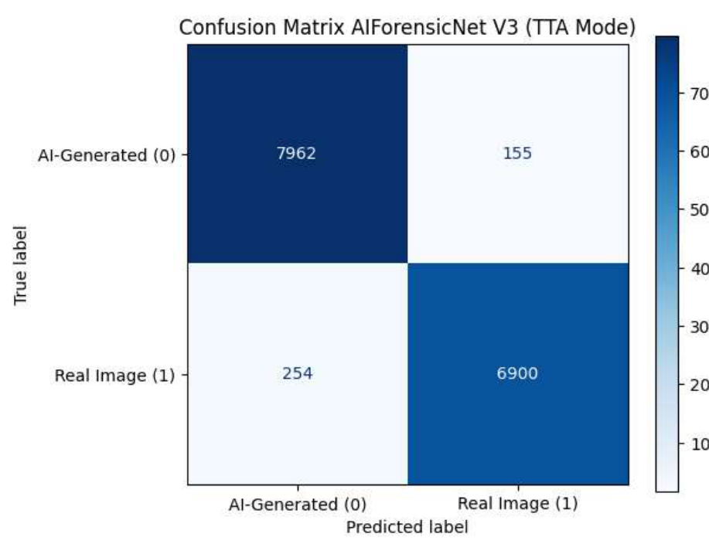
Gambar 4. Confusion Matrix Model AIForensicNet V3 pada Data Validasi (TTA Mode)
Berdasarkan visualisasi Confusion Matrix pada Gambar 4, distribusi klasifikasi terhadap 15.271 citra validasi adalah sebagai berikut:
• Benar AI (True Positive): 7.962 citra AI-Generated berhasil diklasifikasikan dengan tepat.
• Salah Real (False Negative): Hanya 155 citra AI-Generated yang keliru diprediksi sebagai foto asli.
• Salah AI (False Positive): Hanya 254 citra asli yang keliru diprediksi sebagai buatan AI.
• Benar Real (True Negative): 6.900 citra foto asli berhasil diklasifikasikan dengan tepat.
Perbandingan dengan Arsitektur Terdahulu:
Jika dibandingkan dengan generasi sebelumnya, AIForensicNet V1 mencatatkan akurasi 94,69%, sedangkan AIForensicNet V2 memiliki kelemahan struktural berupa bias False Negative yang tinggi pada citra dunia nyata (cenderung menebak Real) akibat over-engineering pada filter Bayar dan MaxPool. AIForensicNet V3 berhasil mengatasi seluruh kelemahan tersebut dan mencapai akurasi tertinggi 97,32% dengan tingkat keseimbangan deteksi yang superior.
Deployment
Untuk menjembatani hasil penelitian deep learning agar dapat dimanfaatkan secara praktis oleh pengguna akhir, model AIForensicNet V3 telah diintegrasikan ke dalam aplikasi antarmuka web interaktif berbasis pustaka Streamlit (app.py).
Aplikasi web deteksi citra AI vs Real ini memiliki fitur-fitur fungsional sebagai berikut:
1. Fleksibilitas Input Citra: Pengguna dapat memasukkan gambar melalui fitur drag-and-drop file uploader (mendukung format JPG, JPEG, PNG, dan WEBP hingga ukuran 25 MB) maupun melalui tombol paste clipboard (Ctrl+V) untuk memeriksa gambar tangkapan layar langsung dari internet tanpa perlu menyimpannya terlebih dahulu.
2. Pemuatan Model Dinamis: Antarmuka menyediakan bilah samping (sidebar) yang secara otomatis mendeteksi dan memuat berkas bobot 'best_aiforensicnet_v3_ai_vs_real.pth'. Sistem juga menyediakan informasi spesifikasi arsitektur model, jumlah parameter (~3,07 Juta), serta status akselerasi perangkat keras (CUDA GPU).
3. Inferensi Cepat Berbasis GPU: Proses klasifikasi memanfaatkan akselerasi GPU NVIDIA RTX 4050 dengan waktu eksekusi inferensi di bawah 50 milidetik per citra.
4. Inferensi Stabil dengan Test-Time Augmentation (TTA): Setiap gambar yang diunggah secara otomatis diuji dalam orientasi normal dan mirror flip, lalu probabilitasnya digabungkan untuk menghasilkan prediksi yang lebih kokoh.
5. Visualisasi Skor Keyakinan (Confidence Score): Aplikasi menampilkan hasil prediksi biner ('AI-Generated Image 🤖' atau 'Real Image 🖼️') disertai persentase tingkat keyakinan serta grafik perbandingan probabilitas P(AI) vs P(Real).
Penerapan dalam Dunia Nyata:
Sistem deteksi berbasis AIForensicNet V3 ini dapat diterapkan dalam berbagai skenario nyata sebagai upaya preventif penanggulangan berita hoaks visual:
• Ruang Redaksi Jurnalisme & Media Massa: Berfungsi sebagai instrumen verifikasi lapis pertama (first-line triage) bagi jurnalis dan editor untuk memvalidasi keaslian dokumentasi visual kiriman publik atau media sosial sebelum dijadikan bahan pemberitaan.
• Lembaga Pemeriksa Fakta (Fact-Checker): Membantu organisasi pemeriksa fakta (seperti Mafindo, Cek Fakta, dan komunitas literasi digital) dalam menginvestigasi konten visual manipulatif yang beredar secara viral.
• Edukasi dan Literasi Digital Publik: Menjadi sarana edukasi bagi masyarakat luas agar lebih kritis, waspada, dan tidak mudah terprovokasi oleh gambar-gambar buatan kecerdasan buatan yang dipakai untuk menyebarkan narasi palsu.

